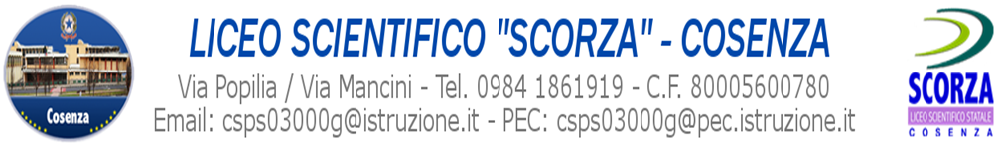

Allegato A – Dichiarazione di manifestazione interesse

Al Dirigente Scolastico del Liceo scientifico “G.B. Scorza” COSENZA

[csps03000g@pec.istruzione.it](mailto:csps03000g@pec.istruzione.it)

Oggetto: manifestazione di interesse avviso pubblico per l'affidamento diretto del Servizio di cassa per il quadriennio 2024/2027

Io sottoscritto ______________nato a (Prov. ) il ____ titolare/Legale rappresentante dell'impresa _________________C. F. | | | | | | | | | | | | | | | | | Partita IVA | | | | | | | | | | | | con sede legale nel Comune di __________ ______ (Prov. ) Via n. - CAP | | | | | | e sede amministrativa nel Comune di ____ (Prov. ) Via n. CAP | | | | | | con recapito presso il quale deve essere inviata qualsiasi comunicazione inerente l’avviso:_______________________________________________________________________

PEC ___________________________consapevole delle sanzioni penali previste dall'articolo 76 del D.P.R. n. 445/2000 per le ipotesi di falsità in atti e dichiarazioni mendaci, manifesta il proprio interesse a partecipare alla selezione degli operatori da invitare a presentare offerta a scopo di indagine di mercato per l’affidamento del servizio di cassa con convenzione dal 01.01.2024 al 31.12.2027

**chiede**

di essere invitato a partecipare alla procedura relativa all’oggetto.

Allegati:

* copia di documento di identità in corso di validità di chi sottoscrive;
* dichiarazione sostitutiva di certificazione (allegato B);
* patto di integrità 2024-2027 (allegato C);
* informativa privacy sottoscritta dal rappresentate legale per presa visione e autorizzazione al trattamento dati (allegato D);

Luogo e data

Timbro e firma dei dichiarante (Titolare o Legale Rappresentante)